Angaben zum austausch der funktionsgruppen
Werkstatthandbuch KDI 1903TCR / KDI 1903TCRE5 (Rev. 17.8)


Sommario
1. TITOLO 1 2
1.1. Asdfsdfsdf 2
1.2. Asdfsdfsdfggg 2

Angaben zum austausch der funktionsgruppen

Austausch des Elektro-Einspritzventils
Wichtig  - Bevor Sie fortfahren , Abs. 3.3.2 aufmerksam lesen.  - Nach einem Ausbau (nicht Austausch) der Elektro-Einspritzventile darf deren Einbauposition nicht vertauscht werden (als Hilfe die Bezüge zwischen den Elektro-Einspritzventilen und der jeweiligen Zylindernummer verwenden).  - Alle Anschlüsse der Komponenten für die Einspritzung beim Ausbau wie in Abs. 2.9.8 gezeigt verschließen.  - Die Komponenten handhaben wie beschrieben in Abs. 2.18 .  - Beim Einbau aller Komponenten mit Dichtungen diese jedes Mal auswechseln.  - Die Hochdruckleitungen müssen bei jedem Ausbau ausgewechselt werden.  - Die Sensoren nach dem Ausbau angemessen vor Stößen, Feuchtigkeit und starken Wärmequellen schützen.  - Beim Einbau aller Komponenten mit Dichtungen diese jedes Mal auswechseln.  - Vor dem Ausbau der Elektro-Einspritzventile muss sichergestellt werden, dass die neuen Hochdruckleitungen verfügbar sind.  - Sollte ein neues (oder anderes) Elektro-Einspritzventil am Motor montiert werden, müssen die neuen Abgleichdaten mit dem speziellen Instrument ( ST_01 ) in die ECU-Steuereinheit eingegeben werden.  - Die Elektro-Einspritzventile können nicht repariert werden.  - Der folgende Vorgang kann an einem oder mehreren Elektro-Einspritzventilen ausgeführt werden.  ANMERKUNG : Falls nach dem Austausch (Öl, Kältemittel, Kraftstoff, Luft-) Lecks vorhanden sind, nichts bei eingeschaltetem Motor unternehmen, sondern den Motor abschalten und 5-10 Minuten warten, bevor der Fehler gesucht und behoben wird. | 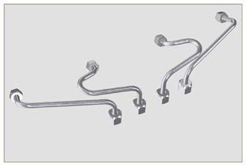  Abb. 6.1
6.1.1 Ausbau Kraftstoff-Rücklaufleitungen (Common Rail/Elektro-Einspritzventile)  - Den Verbinder C abtrennen. | 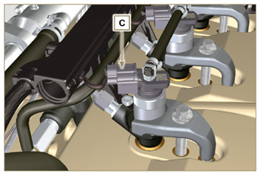  Abb. 6.2
- Die Klammern E vom elektronischen Einspritzventile F lösen.  - Das Anschlussstück G vom Elektro-Einspritzventil F abtrennen.  Achtung  - Nachdem die Anschlüsse entfernt wurden, müssen die Klammern E automatisch wieder in ihre Ausgangsstellung zurückspringen. Ist dies nicht der Fall, müssen sie ersetzt werden.  - Alle Anschlüsse der Komponenten für die Einspritzung beim Ausbau wie in Abs. 2.9.8 gezeigt verschließen. | 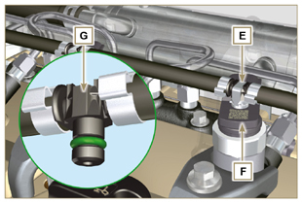  Abb. 6.3
6.1.2 Ausbau K raf tstof f- Hochdruckleitungen (Common Rail/Elektro-Einspritzventile)  Achtung!  - Das Kraftstoffeinspritzsystem steht unter Hochdruck. Alle Sicherheitsmaßen gemäß Angaben unter Abschnitt Abs. 3.4.3 beachten..  - Versichern Sie sich immer darüber, dass Common Rail nicht unter Druck steht, indem sie langsam und sehr vorsichtig eine der Muttern H lösen.  - Die Mutter H vom Common Rail L lösen, dann die Mutter M vom Elektro-Einspritzventil F lösen. Das Rohr N entfernen.  Wichtig  - Nach einem Ausbau, jedoch nicht beim Austausch der Elektro-Einspritzventile, als deren Bezug die jeweiligen Zylinder verwenden, um sie beim Einbau nicht zu vertauschen.  - Alle Anschlüsse der Komponenten für die Einspritzung wie in Abs. 2.9.8 gezeigt verschließen. | 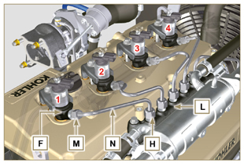  Abb. 6.4
6.1.3 Ausbau Elektro-Einspritzventile  - Die Schraube P mit der Unterlegscheibe R lösen und herausnehmen; anschließend auch den Bügel Q .  Wichtig  - Vorsicht: Die Dichtungen X dürfen nicht beschädigt werden.  - Die Ringe X austauschen, wenn sie beschädigt sind.  2. Die Elektro-Einspritzventile F herausziehen.  ANMERKUNG: Sollte es nicht möglich sein, das Elektro-Einspritzventil (nur am Punkt BC ) herauszuziehen, einen Gabelschlüssel (Ø 34 mm) verwenden und kleine Drehungen ausführen, um die Komponente zu lösen.  3. Alle Anschlüsse der Komponenten für die Einspritzung wie in Abs. 2.9.8 gezeigt verschließen.  4. Überprüfen, dass sich die Dichtung S noch in der korrekten Position befindet (Abb. 6.6).  Falls nicht, diese aus dem Innenraum der Hohlniete des Elektro-Einspritzventils T herausnehmen. | 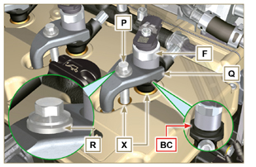  Abb. 6.5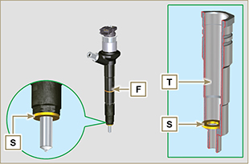  Abb. 6.6
ANMERKUNG: Zur ansicht hier klicken | https://www.youtube.com/embed/QQZtx2i75AY?rel=0
6.1.4 Einbau Elektro-Einspritzventile  Wichtig  - Bei jedem Einbau müssen die Dichtungen AA und S der Elektro-Einspritzventile F ausgewechselt und mit Kraftstoff geschmiert werden.  - Die (nicht ausgetauschten) Elektro-Einspritzventile wieder einbauen, dabei die für den Ausbau in Abs. 6.1.2 gegebenen Hinweise beachten.  - Wenn der Motor mit Klarlack lackiert oder geschützt ist, den Lack am Elektro-Einspritzventil F in der Nähe des Teils reinigen, das mit der Dichtung AB in Berührung kommt.  - Die Dichtung S auf das Elektro-Einspritzventil F setzen (Abb. 6.7) .  - Das Elektro-Einspritzventil F in die Hohlniete T einsetzen. Dabei darauf achten, die Dichtung AB nicht zu beschädigen. Das Ventil wie in Abb. 6.7 gezeigt ausrichten. | 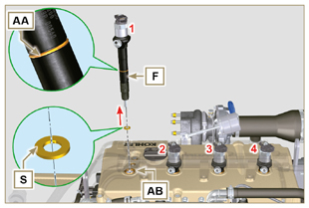  Abb. 6.7
6.1.5 Einbau Kraftstoff-Hochdruckleitungen  Wichtig  - Die Rohre N bei jedem Einbau austauschen.  - Wenn der Motor mit Klarlack lackiert oder geschützt ist, die Befestigungsschrauben P zur Gewährleistung der korrekten Abdichtung der Dichtungs ersetzen.  - Das Rohr N im Sitz des Common Rail und des Elektro-Einspritzventils positionieren; die Position des Elektro-Einspritzventils mithilfe der Öffnung der Anschlussstücke der Elektro-Einspritzventile F und des Common Rail L korrigieren.  - Die Muttern H und M mit der Hand anschrauben, ohne sie festzuziehen.  - Den Befestigungsbügel Q für die Elektro-Einspritzventile auf der Befestigungsplatte der Schraube AD positionieren; die Schrauben P in den Bügel Q einsetzen und dabei die Unterlegscheibe R zwischenlegen. | 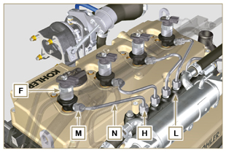  Abb. 6.8
Wichtig  - Sicherstellen, dass der Bügel S perfekt auf dem Elektro-Einspritzventil positioniert ist.  4. Die Schrauben P zur Befestigung des Bügels für das Elektro-Einspritzventil festziehen (Anziehmoment 20 Nm ).  5. Die Mutter M festziehen (Anziehmoment 25 Nm ).  6. Die Mutter H festziehen (Anziehmoment 30 Nm ). | 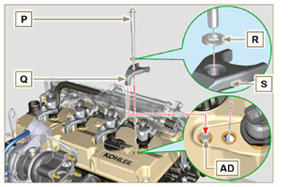  Abb. 6.9
6.1.6 Einbau Kraftstoff-Rücklaufleitungen  - Den einwandfreien Zustand der Dichtungen AE kontrollieren. | 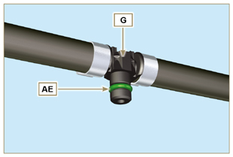  Abb. 6.10
- Die Anschlusstücke AF an den Elektro-Einspritzventilen F befestigen und mit den Schellen E blockieren.  - Die Verbinder C an den Elektro-Einspritzventilen F befestigen.  Achtung  - Den Halter der Verkabelung etwas bewegen und prüfen, das das Kabel zum Steckverbinder C im Bereich der Ausgangsöffnung AF nicht zu stark gespannt ist. | 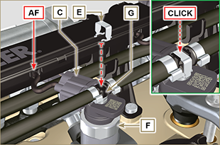  Abb. 6.11
ANMERKUNG: Zur ansicht hier klicken | https://www.youtube.com/embed/ArOgFV739EU?rel=0

Austausch der Hochdruckpumpe zur Kraftstoffeinspritzung
Gefahr  - Im Kraftstoffeinspritzkreislauf herrscht hoher Druck, daher muss die in Abs 3.4.3 genannte Schutzausrüstung angelegt werden.  - Prüfen, dass der Common Rail nicht unter Druck steht, indem die Mutter A langsam und sehr vorsichtig gelöst wird.  Wichtig  - Vor Ausführung der Arbeiten Abs. 3.3.2 lesen.  - Die Hochdruckleitungen müssen bei jedem Ausbau ausgetauscht werden.  - Vor dem Ausbau der Einspritzpumpe muss sichergestellt werden, dass die neuen Hochdruckleitungen verfügbar sind.  - Die Einspritzpumpe kann nicht repariert werden.  - Wenn die Kraftstoffpumpe ausgetauscht werden muss, muss nach dem Einbau der neuen Pumpe mit dem Gerät ST - 01 der Pump Learning ausgeführt werden.  - Alle Anschlüsse der Komponenten für die Einspritzung beim Ausbau wie in Abs. 2.9.8 gezeigt verschließen. | 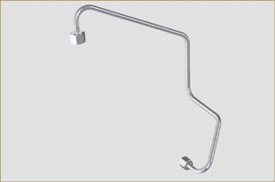  Abb. 6.12
6.2.1 Ausbau der Kraftstoff-Hochdruckleitung (von der Einspritzpumpe zum Common Rail)  - Die Mutter A lösen. | 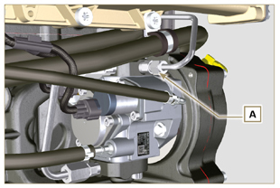  Abb. 6.13
- Die Mutter D vom Common Rail E lösen. | 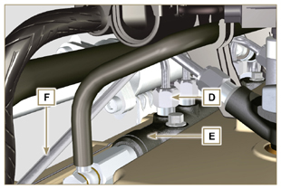  Abb. 6.14
- Die Schraube B vom Ansaugsammelrohr C lösen und das Rohr F entfernen. | 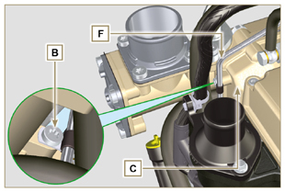  Abb. 6.15
6.2.2 Ausbau des Öleinfüllflanschs am Verteilergehäuse  - Den Anlasser entfernen ( Abs. 7.3.2 ) und das Werkzeug ST_34 montieren ( Abs. 7.7 Punkt 2 ) .  - Die Schrauben G lösen ( ST_06 ) , die Schelle E aushängen und den Flansch H herausnehmen. | 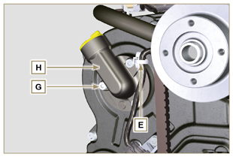  Abb. 6.16
6.2.3 Ausbau der Hochdruckpumpe zur Kraftstoffeinspritzung  - Die Befestigungsmutter L für die Zahnradsteuerung der Kraftstoffpumpe M lösen und abnehmen.  Wichtig  - Darauf achten, dass die Mutter L nicht in das Gehäuse fällt.  - Das Werkzeug ST_04 am Zahnrad M anschrauben. | 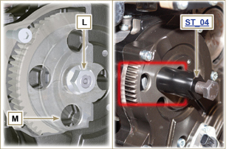  Abb. 6.17
Wichtig  - Zur Verhinderung von Beschädigungen oder Lecks NICHT die Leitung für den Zylinderanschluss W als Griff verwenden.  - Vor dem Ausbau Abs. 2.17 aufmerksam lesen.  - Alle Anschlüsse der Komponenten für die Einspritzung wie in Abs. 2.9.8 gezeigt verschließen.  - Die Rohrschellen N der Kraftstoff-Rücklaufleitung P und - Einlassleitung Q aushängen.  - Die Rohrleitungen P und Q von der Kraftstoffpumpe R abtrennen.  - Die Verbinder S und T abtrennen.  - Die Schrauben U lockern.  - Die Schraube des Werkzeugs ST_04 anziehen, um die Einspritzpumpe R von der Zahnradsteuerung M zu trennen.  - Die Schrauben U lösen und die Einspritzpumpe R mit der entsprechenden Dichtung V herausnehmen.  - Das Werkzeug ST_04 lösen und herausnehmen. | 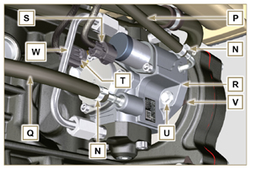  Abb. 6.18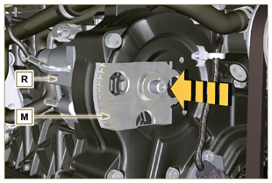  Abb. 6.19
ANMERKUNG: Zur ansicht hier klicken. | https://www.youtube.com/embed/UaZgKyWrP48?rel=0
6.2.4 Einbauder Hochdruck pumpezur Kraftstoffeinspritzung  Wichtig  - Vor dem Ausbau Abs. 2.17 aufmerksam durchlesen.  - Die Dichtung V muss bei jedem Einbau ausgetauscht werden. Für die Dichtung V gibt es nur eine Einbaurichtung.  - Das Werkzeug ST_04 aus der Zahnradsteuerung der Pumpe entfernen ( Punkt M Abs. 6.2.3 ), falls vorhanden.  - Zur Verhinderung von Beschädigungen oder Lecks das Rohr für den Zylinderanschluss W NICHT als Griff verwenden.  - Die Schutzkappen erst beim erneuten Anschluss der Rohre entfernen. | 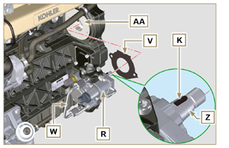  Abb. 6.20
- Überprüfen, ob die Kontaktflächen AA einwandfrei sauber sind.  - Den Bezugskeil K in den Sitz der Welle Z einführen.  - Die neue Dichtung V auf die Einspritzpumpe R montieren. Die Einspritzpumpe R in ihren Sitz am Kurbelgehäuse AA einbauen; dabei muss der Keil K in den Keil-Sitz AH des Zahnrads M eingepasst werden. | 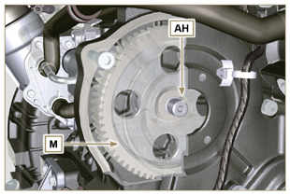  Abb. 6.21
- Die Mutter L an die Welle Z der Einspritzpumpe bis zum Anschlag anschrauben.  Wichtig  - Die Mutter L anschrauben, ohne sie anzuziehen. | 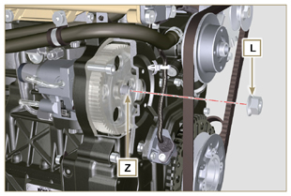  Abb. 6.22
Wichtig  - Die Schrauben U immer durch neue ersetzen, oder wahlweise Loctite 270 auftragen.  - Die Schrauben U a m Kurbelgehäuse AB festziehen (Anziehmoment 25 Nm ).  - Die Mutter L festziehen (Abb. 6.22) (Anziehmoment 65 Nm ). | 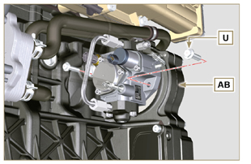  Abb. 6.23
- Den Verbinder T am Sensor J anschließen.  - Den Verbinder S am Sensor Y anschließen.  - Die Schutzkappen entfernen.  - Das Rohr Q mit dem Anschlussstück AA verbinden.  - Das Rohr P mit dem Anschlussstück AB verbinden.  - Die Rohrschellen N an die Rohre Q und P anschließen. | 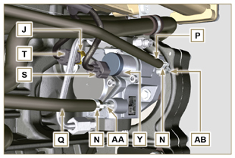  Abb . 6.24
6.2.5 Einbau der Hochdruckleitung (Einspritzpumpe / Common Rail)  - Die Schutzkappen entfernen.  - Das Rohr F positionieren.  Wichtig  - Die Mutter A anschrauben, ohne sie anzuziehen. | 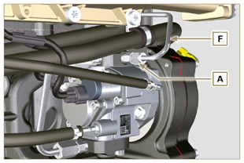  Abb. 6.25
- Die Mutter D anschrauben, ohne sie anzuziehen.  - Die Rohrschelle AC mit der Schraube B am Ansaugsammelrohr C befestigen (Anziehmoment 10 Nm - ST_06 )  - Nacheinander die Mutter D (Anziehmoment 30 Nm ) und A (Anziehmoment 25 Nm ) festziehen. | 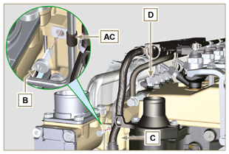  Abb. 6.26
6.2.6 Einbau des Öleinfüllflanschs am Verteilergehäuse  ANMERKUNG : Die Dichtung AE muss bei jedem Einbau ausgetauscht werden.  - Die Dichtung AE im Sitz am Flansch H positionieren.  - Den Flansch H am Gehäuse AF mit den Schrauben AG befestigen (Anziehmoment 10 Nm - ST_06 ).  - Die Rohrschelle E am Flansch H anschließen.  - Das Spezialwerkzeug ST_34 ausbauen und den Anlasser einbauen (Anziehmoment 45 Nm ). | 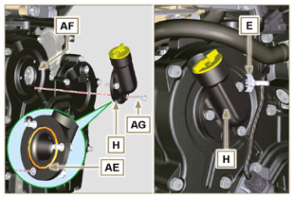  Abb. 6.27
ANMERKUNG: Zur ansicht hier klicken | https://www.youtube.com/embed/o3h6Say9sc4?rel=0

Austausch Baugruppe EGR Cooler
6.3.1 Ausbau  Wichtig  - Vor Ausführung der Arbeiten Abs. 3.3.2 lesen.  - Die Komponenten handhaben wie beschrieben in Abs. 2.17 .  - Beim Einbau aller Komponenten mit Dichtungen diese jedes Mal auswechseln.  ANMERKUNG : Die Eingriffe ausführen wie beschrieben in Abs. 5.1 .  - Die Schrauben A des Rohrs B lösen. | 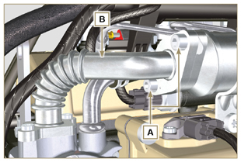  Abb. 6.28
- Die Schrauben C und D lösen.  - Das Rohr E und die entsprechenden Metalldichtungen entfernen.  - Die Rohrschellen F aushängen und das Rohr G entfernen. | 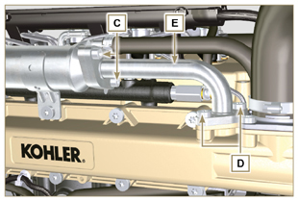  Abb. 6.29
- Die Schrauben H lösen und den EGR Cooler L von der Hülle M ( ST_05 ) abnehmen..  - Sollten die Abgaskanäle durch Ruß und Kohle verstopft sein, den EGR Cooler L auswechseln. | 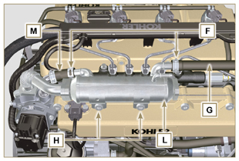  Abb. 6.30
ANMERKUNG: Zur ansicht hier klicken | https://www.youtube.com/embed/xGWUnc-V1YY?rel=0
6.3.2 Einbau  - Das Anschlussstück U in die Hülle M der EGR-Ventilgruppe einsetzen.  - Den EGR Cooler L mit den Schrauben H am Ansaugsammelrohr S befestigen (Anziehmoment 22 Nm - ST_05 ).  - Das Rohr G auf das Anschlussstück V setzen.  - Die Schellen F befestigen. | 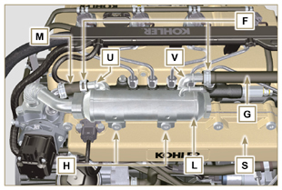  Abb. 6.31
- Die Dichtung N zwischen dem Rohr B und dem EGR Cooler L einfügen; die Schrauben A befestigen (Anziehmoment 25 Nm ). | 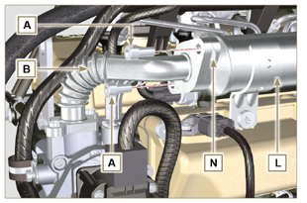  Abb. 6.32
- Das Rohr E in seinen Sitz am Sammelrohr S einsetzen und dabei die Dichtung R einfügen.  - Die Dichtung T zwischen dem Rohr E und dem EGR Cooler L einfügen; die Schrauben C befestigen (Anziehmoment 25 Nm ).  - Die Schrauben D befestigen (Anziehmoment 22 Nm - ST_05 ).  ANMERKUNG : Die Eingriffe ausführen wie beschrieben in Abs. 10.2 . | 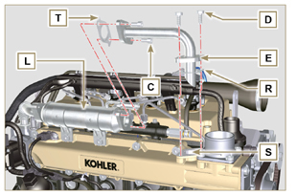  Abb. 6.33
ANMERKUNG: Zur ansicht hier klicken | https://www.youtube.com/embed/XSTfzyJa-9Q?rel=0

Austausch EGR Ventil
6.4.1 Ausbau  Wichtig  - Vor Ausführung der Arbeiten Abs. 3.3.2 lesen.  ANMERKUNG: Die Eingriffe ausführen wie beschrieben in Abs. 5.1 .  - Den Verbinder A vom Ventil C trennen.  - Die Schrauben B lösen und das EGR Ventil C mit der entsprechenden Dichtung entfernen. | 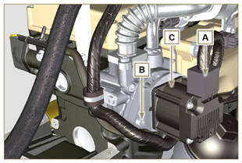  Abb. 6.34
ANMERKUNG: Zur ansicht hier klicken | https://www.youtube.com/embed/lZlk78GFzsg?rel=0
6.4.2 Einbau  Wichtig  - Bei jedem Einbau immer die Dichtung D ersetzen.  - Bei einer Betriebsstörung kann das EGR Ventil nicht repariert werden, sondern muss ausgewechselt werden.  - Die neue Dichtung D auf das Ventil C montieren.  - Das Ventil C auf dem Flansch E mit Hilfe der Schrauben B befestigen (Anziehmoment 10 Nm ). | 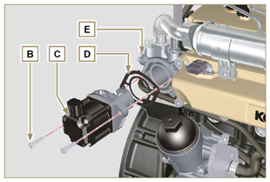  Abb. 6.35
- Den Verbinder A am Ventil C anschließen.  ANMERKUNG : Die Eingriffe ausführen wie beschrieben in Abs. 10.2 . | 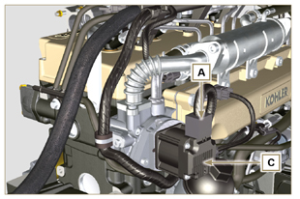  Abb. 6.36
ANMERKUNG: Zur ansicht hier klicken | https://www.youtube.com/embed/KGHm0dnsQdc?rel=0

Austausch Kältemittelpumpe
6.5.1 Ausbau  ANMERKUNG: Die Eingriffe ausführen wie beschrieben in Abs. 5.1 .  Wichtig  - Vor Ausführung der Arbeiten Abs. 3.3.2 lesen.  - Sollte der Motor mit einem Poly-V-Riemen ausgerüstet sein, Eingriffe ausführen wie beschrieben in Abs. 11.3 .  - Die Schrauben A und B lockern.  - Den Drehstromgenerator C in die Richtung des Pfeils D schieben und den Riemen E entfernen.  - Die Rohrschelle F lösen und die Rohrleitung G von der pumpe N trennen.  ANMERKUNG: Bei Abmontieren des Anschlussstücks R dieses auswechseln oder als Alternative beim Montieren an der Pumpe G auf das Gewinde Loctite 2701 auftragen (Anzugsmoment 20 Nm ). | 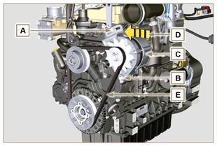  Abb. 6.37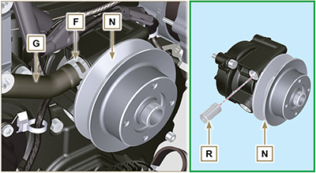  Abb. 6.38
- Die Rohrschelle M der Kältemittelpumpe N aushängen.  - Die Schrauben H lösen, und die Pumpe N mit der entsprechenden Dichtung L entfernen. | 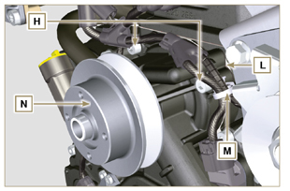  Abb. 6.39
ANMERKUNG: Zur ansicht hier klicken | https://www.youtube.com/embed/_QESHZf50PU?rel=0
6.5.2 Einbau  Wichtig  - Die Dichtung L muss bei jedem Einbau ausgetauscht werden.  - Der Riemen E muss bei jedem Einbau ausgetauscht werden.  - Sollte der Motor mit einem Poly-V-Riemen ausgerüstet sein, Eingriffe ausführen wie beschrieben in Abs. 11.3 .  - Die Komponenten handhaben wie beschrieben in Abs. 2.17 .  - Beim Einbau aller Komponenten mit Dichtungen diese jedes Mal auswechseln.  - Die pumpe N mit den Schrauben H befestigen, nachdem die neue Dichtung L eingefügt wurde (Anziehmoment 25 Nm ). | 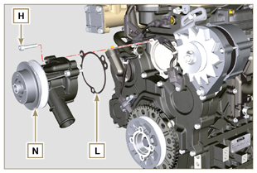  Abb. 6.40
- Das Rohr G wieder einsetzen und die Rohrschelle F anschließen (Abb. 6.38) .  - Die Rohrschelle M wieder an der Pumpe N anschließen (Abb. 6.39) .  - Den Drehstromgenerator C in Richtung des Pfeils D schieben.  - Den Riemen E auf den Riemenscheiben P anbringen. | 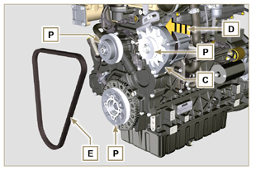  Abb. 6.41
- Den Drehstromgenerator C in Richtung des Pfeils Q herausziehen .  - Den Drehstromgenerator C gespannt halten, und zuerst die Schraube A (Anziehmoment 25 Nm ) und anschließend die Schraube B festziehen (Anziehmoment 69 Nm [Schraubengewinde M10] - 40 Nm [Schraubengewinde M8] ).  - Die Spannung des Riemens E mit dem Messgerät ( DENSO BTG-2 ), prüfen; dieses dazu im Punkt P ansetzen (die Spannung muss zwischen 350 und 450 N liegen).  - Sollten die Spannungswerte nicht den vorgegebenen Werten entsprechen, die Schrauben A und B lösen und anschließend die Schritte 6, 7 und 8 wiederholen. | 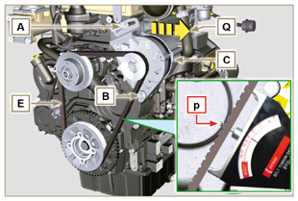  Abb. 6.42
ANMERKUNG: Zur ansicht hier klicken | https://www.youtube.com/embed/GbvNS15R9SQ?rel=0

Austausch Impulsring
6.6.1 Ausbau  Wichtig  - Vor Ausführung der Arbeiten Abs. 3.3.2 lesen.  - Die Kurbelwelle mit dem 1. Zylinder am OT anbringen, Punkt A nach oben.  - Den Riemen des Drehstromgenerators entfernen; dazu die Eingriffe 1 und 2 Abs. 6.5.1 ausführen. | 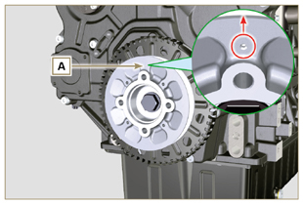  Abb. 6.43
- Den Anlasser ausbauen.  - Das Werkzeug ST_34 in den Sitz des Anlassers C einbauen und mit den zwei Anlasser-Befestigungsschrauben befestigen. | 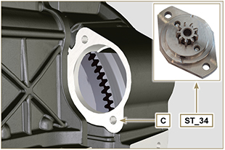  Abb. 6.44
- Den Anlasser ausbauen.  - Die Schraube M lösen und den Drehzahlsensor N mit dem entsprechenden Distanzstück entfernen. | 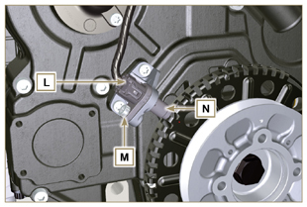  Abb. 6.45
- Die Schraube P (im Uhrzeigersinn) lösen und die Baugruppe Riemenscheibe/Impulsring Q entfernen. | 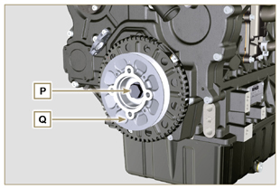  Abb. 6.46
- Die Schrauben R lösen und den Impulsring S mit der entsprechenden schalldämpfenden Scheibe T entfernen. | 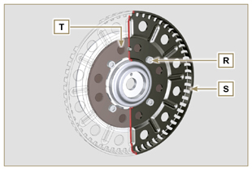  Abb. 6.47
6.6.2 Einbau  - Prüfen, ob der Kegelstift U korrekt an die Riemenscheibe V montiert ist.  - Die Scheibe T auf die Riemenscheibe V setzen; dazu als Bezug den Kegelstift U berücksichtigen.  - Den Impulsring S auf der Riemenscheibe V anbringen; dazu als Bezug den Kegelstift U berücksichtigen.  - Den Impulsring S mit den Schrauben W befestigen (Anziehmoment 10 Nm ).  - Die in Abs. 6.7.7 beschriebenen Eingriffe und daraufhin die Eingriffe von Punkt 2 bis 9 aus Abs. 6.5.2 durchführen. | 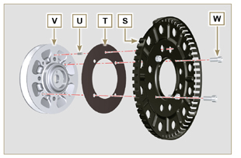  Abb. 6.48

Austausch Schmierölpumpe

Wichtig

- Vor Ausführung der Arbeiten Abs. 3.3.2 lesen.
- Die Ölpumpe kann nicht repariert werden.

6.7.1 Ausbau Kältemittelpumpe  - Die Eingriffe ausführen wie beschrieben in Abs 6.5.1 .  6.7.2 Ausbau der Riemenscheibe der Kurbelwelle und des Impulsrings  - Die Eingriffe ausführen wie beschrieben in Abs 6.6.1 - von Punkt 2 bis 7.  - Den Verbinder AE vom Sensor S abtrennen. | 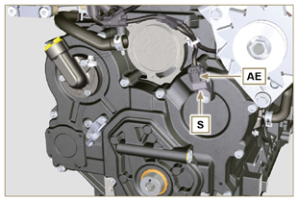  Abb. 6.49
6.7.3 Ausbau Verteilergehäuse  Wichtig  - Die Eingriffe ausführen wie beschrieben in Abs. 5.2 .  - Sicherstellen, ob der Bezugskegelstift A nach oben weist.  - Die Schraube H ( ST_06 ) lösen und den Sensor S entfernen.  - Die Schrauben B lösen und das Verteilergehäuse C entfernen. | 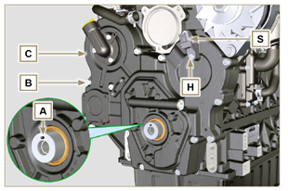  Abb. 6.50
6.7.4 Ausbau Schmierölpumpe  - Die Schrauben D ( ST_06 ) lösen, und die Pumpengruppe E vom Verteilergehäuse C entfernen.  - Die Rotoren F und G vom Schmierölpumpengehäuse E entfernen. | 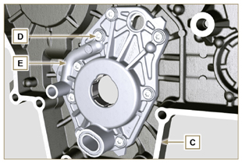  Abb. 6.51  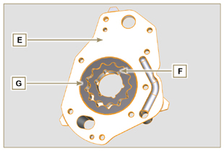  Abb. 6.52
6.7.5 Einbau Schmierölpumpe  ANMERKUNG: Vor der Montage sind die in Abs. 8.7 beschriebenen Kontrollen vorzunehmen.  - Prüfen, dass die Kontaktflächen von F, G, H, E und C keine Verunreinigungen, Kratzer oder Beulen aufweisen.  - Bei der Montage keinerlei Dichtung zwischen E und C einsetzen.  - Den Sitz der Rotoren H auf dem Schmierölpumpengehäuse E sowie die beiden Rotoren F und G großzügig mit Öl schmieren.  - In die Aufnahme H die beiden Rotoren G und F (in dieser Reihenfolge) einsetzen, dabei die Bezugszeichen BP berücksichtigen, wie in der Abbildung dargestellt (vgl. auch Abs. 2.10.2 ).  - Überprüfen, ob die beiden Kegelstifte L richtig auf dem Verteilergehäuse C eingesetzt sind.  - Zum Einsetzen des Schmierölpumpengehäuses E die Bezugskegelstifte L verwenden.  - Das Schmierölpumpengehäuse E mit den Schrauben D befestigen (Anziehmoment 10 Nm - ( ST_06 ) ). | 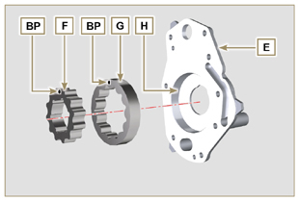  Abb. 6.53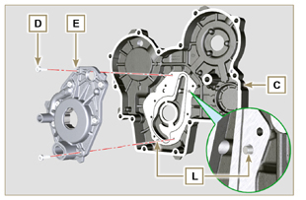  Abb. 6.54
6.7.6 Einbau Verteilergehäuse  Wichtig  - Die Ölabdichtung J muss bei jedem Einbau ausgetauscht werden.  - Die Dichtung P muss bei jedem Einbau ausgetauscht werden.  - Um die Oberfläche der K -Ebene für den neuen Auftrag des Dichtstoffes vorzubereiten, muss diese gereinigt werden mit:  - zunächst Loctite SF 7200  - nachträglich Loctite SF 7063  Vermeiden Sie jeglichen Kontakt mit der K -Ebene und achten Sie darauf, die durchgeführte Reinigung nicht zu beeinträchtigen.  - Die Dichtlippe der Ölabdichtung J schmieren.  - Einen Streifen Loctite 5188 mit einer Stärke von ungefähr 1 mm auf den Flächen K des Gehäuses C auftragen.  - Sicherstellen, ob der Keil M (Abb. 6.56) korrekt in die Kurbelwelle eingesetzt wurde und nach oben weist.  - Überprüfen, ob die 2 Kegelstifte N richtig auf dem Verteilergehäuse C eingesetzt sind. | 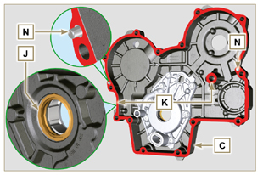  Abb. 6.55
- Die Dichtung P schmieren und in den Sitz der Schmierölpumpe Q einsetzen.  - Das Werkzeug ST_10 auf die Kurbelwelle aufschrauben.  - Das Gehäuse C mithilfe der Bezugskegelstifte N auf dem Kurbelgehäuse positionieren, indem die Schmierölpumpe Q auf die Kurbelwelle gesetzt wird. | 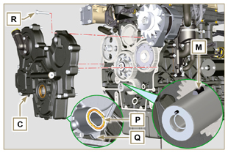  Abb. 6.56
- Das Verteilergehäuse C mit den Schrauben R befestigen; dabei die angegebene Anzugsreihenfolge berücksichtige (Anziehmoment 25 Nm ). | 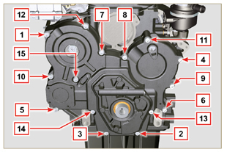  Abb. 6.57
- Den Sensor S mit der Schraube T an das Gehäuse C montieren, dabei die Dichtung U dazwischenlegen (Anziehmoment 10 Nm - ST_06 ). | 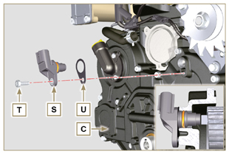  Abb. 6.58
6.7.7 Einbau der Riemenscheibe der Kurbelwelle und des Impulsrings  - Das Werkzeug ST_34 eingebaut lassen ( Abb. 6.44 ) .  - Überprüfen, ob der Kegelstift A korrekt auf die Kurbelwelle Z montiert ist.  - Die Riemenscheibengruppe W auf der Kurbelwelle Z positionieren; dabei den Bezug des Kegelstifts A berücksichtigen.  - Schmierfett Molyslip auf das Gewinde der Schraube Y auftragen.  - Die Riemenscheiben-Baugruppe W mit der Schraube Y befestigen (Anziehmoment 360 Nm + Molyslip ).  - Das Spezialwerkzeug ST_34 ausbauen ( Abb. 6.44 ) . | 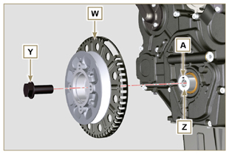  Abb. 6.59
- Den Bügel Z mit den Schrauben AA befestigen (Anziehmoment 10 Nm ).  - Die Eingriffe ausführen wie beschrieben in Abs. 9.12 .  - Die Unterlegscheibe AB auf den Sensor AC montieren.  - Den Sensor AC mit der Schraube AD auf dem Bügel Z befestigen (Anziehmoment 10 Nm ).  6.7.8 Einbau Kältemittelpumpe  - Die Eingriffe ausführen wie beschrieben in Abs 6.5.2 . | 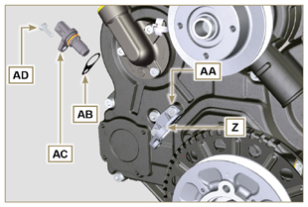  Abb. 6.60

Austausch Öldruckventil
6.8.1 Ausbau  Wichtig  - Vor Ausführung der Arbeiten Abs. 3.3.2 lesen.  - Den Verschluss A abschrauben.  - Die Feder B entfernen und deren einwandfreien Zustand prüfen; bei einem Bruch auswechseln.  - Den Ventilkolben C mit einem Magneten entfernen. | 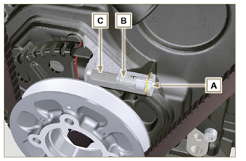  Abb. 6.61
6.8.2 Einbau  - Den Pumpenkolben C schmieren und bis zum Anschlag in den Sitz E einführen.  - Die Feder B in den Pumpenkolben einsetzen.  ANMERKUNG : Die Dichtung F muss bei jedem Einbau ausgetauscht werden.  - Die Dichtung F auf dem Verschluss A anbringen.  - Den Verschluss A am Gehäuse D befestigen (Anziehmoment 50 Nm ). | 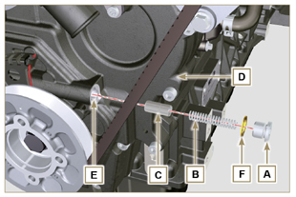  Abb. 6.62

Austausch Öldampf-Abscheider
6.9.1 Ausbau  Wichtig  - Vor Ausführung der Arbeiten Abs. 3.3.2 lesen.  - Die Rohrschelle AA aushängen und das Rohr D entfernen.  - Die Rohrschellen F aushängen.  - Die Rohrschelle P durch einen Schnitt am angegebenen Punkt entfernen und das Abscheidergehäuse C abnehmen, indem es aus den Rohren AG und G gehoben wird. | 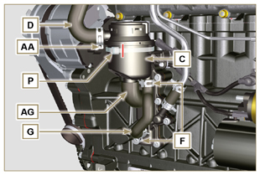  Abb. 6.63
- Die Rohrschelle F aushängen.  - Die Rohre G und AG entfernen.  - Die Rohrschelle J aushängen.  - Die Schrauben B lösen.  - Die Rohrschelle S der Hülle K aushängen.  - Den Flansch H von der Hülle K ziehen und die entsprechende Dichtung entfernen; darauf achten, dass das Rohr E nicht geknickt wird. | 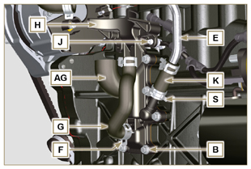  Abb. 6.64
6.9.2 Einbau  Achtung  - Die Rohre immer auf Beschädigungen überprüfen und sie austauschen, wenn Zweifel an ihrem einwandfreien Zustand bestehen.  - Die Dichtung M muss bei jedem Einbau ausgetauscht werden.  - Überprüfen, ob die Kontaktfläche L einwandfrei sauber ist.  - Den Flansch H anbringen, indem die Hülle K an den Anschluss von Flansch H angeschlossen wird. Dabei darauf achten, das Rohr E nicht zu verbiegen.  - Die Dichtung M zwischen dem Flansch H und dem Kurbelgehäuse N einfügen.  - Den Flansch H mit den Schrauben B am Kurbelgehäuse N befestigen (Anziehmoment 10 Nm ).  - Die Rohrschelle S an der Hülle K befestigen.  - Die Rohre G und AG am Flansch H anbringen.  - Das Entlüftungsgehäuse C an den Rohren G und D anbringen, und das Rohr G mit den Rohrschellen F sowie das Rohr D mit der Rohrschelle AA befestigen.  - Das Entlüftungsgehäuse C am Tragflansch H mit der neuen Rohrschelle P befestigen. | 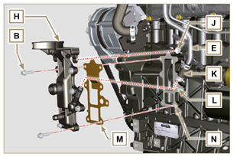  Abb. 6.65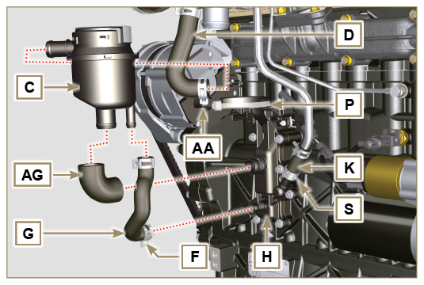  Abb. 6.66

Austausch Baugruppe Ölkühler und Ölfilter
6.10.1 Austausch Baugruppe Oil Cooler und Ölfilter  Wichtig  - Vor Ausführung der Arbeiten Abs. 3.3.2 lesen.  - Die Eingriffe ausführen wie beschrieben in Abs 5.1 und Abs 5.2 .  - Die Baugruppe Oil Cooler E kann nicht repariert werden.  - Die Rohrschellen A aushängen.  - Die Rohre B aus der Oil Cooler-Baugruppe E entfernen. | 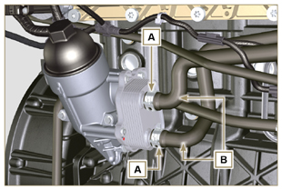  Abb. 6.67
Achtung  - Elektro-/ Druckluftschrauber sind verboten.  - Zum Auffangen des evtl. vorhandenen Restöls einen Behälter verwenden.  - Lösen Sie mit drei volle Umdrehungen die Patronenhalterung H Abdeckung, und 1 Minute warten.  ANMERKUNG : Diese Operation ermöglicht, im Träger E enthaltene Öl in die Ölwanne in der richtigen Weise zu fließen.  - Den Patronenhalterdeckel H abschrauben und prüfen, dass das in der Ölfilterhalterung E enthaltene Öl zur Ölwanne abfließt  - Die Schrauben C und D lösen und die Oil Cooler-Baugruppe E entfernen. | 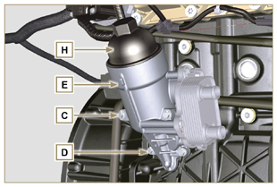  Abb. 6.68
- Die Dichtungen F und G aus der Oil Cooler-Baugruppe E entfernen. | 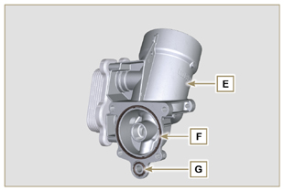  Abb. 6.69
6.10.2 Austausch der Patrone des Ölfilters  - Die Dichtungen L, M und N vom Deckel mit Patronenhalter H abnehmen.  - Die Patrone P aus dem Deckel mit Patronenhalter H nehmen. | 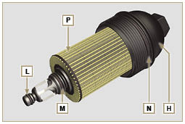  Abb. 6.70
- Die Dichtungen L, M und N schmieren und in die Sitze L1 , M1 und N1 des Deckels mit Patronenhalter H einführen.  - Die Patrone P in den Deckel mit Patronenhalter H einsetzen. | 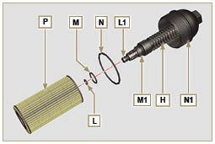  Abb. 6.71
6.10.3 Einbau der Baugruppe Oil Cooler  Wichtig  - Beim Einbau des Anschlussstücks U in das Kurbelgehäuse S (Anziehmoment von Hand mit Loctite 2701 auf dem Gewinde):  - Überprüfen, ob die Fläche Q am Träger E und am Kurbelgehäuse S einwandfrei sauber ist.  - Die Dichtung T schmieren und auf dem Anschlussstück U anbringen.  - Die Dichtungen schmieren und auf dem Träger E anbringen:  F im Sitz F1 ; G im Sitz G1  - Den Träger E mit den Schrauben C und D befestigen (Anziehmoment 10 Nm ).  - Die Halterung der Patrone H auf den Filterträger E setzen und festschrauben (Anziehmoment 25 Nm ).  - Die Rohre B am Träger E anbringen, und die Rohre B mit den Rohrschellen A befestigen. | 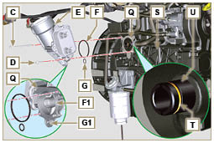  Abb. 6.72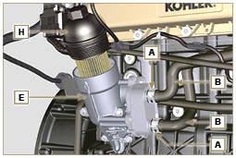  Abb. 6.73

Austausch Kraftstofffilter
6.11.1 Ausbau  Wichtig  - Vor Ausführung der Arbeiten Abs. 3.3.2 lesen.  Achtung  - Nicht immer ist der Kraftstofffilter am Motor montiert.  - Beim Ausbau des Sensors E einen Behälter verwenden, der zum Auffangen des in der Patrone F enthaltenen Kraftstoffs geeignet ist.  - Die Rohrschellen A aushängen und die Rohre B von der Halterung H ziehen.  - Den Sensor E von der Patrone F abschrauben.  - Die Patrone F aus dem Träger H schrauben.  - Die Schrauben C lösen und den Träger H entfernen. | 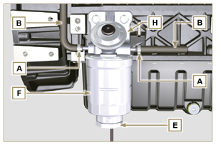  Abb. 6.74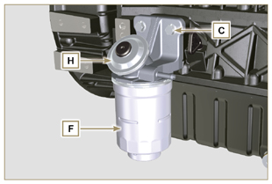  Abb. 6.75
Achtung  - Das Vorhandensein des Kraftstoffpumpenfilters prüfen und diesen gegebenenfalls ersetzen.  - Die Schelle D lösen.  - Die Leitung E trennen.  - Den Filter G aus der Pumpe Q ausschrauben. | 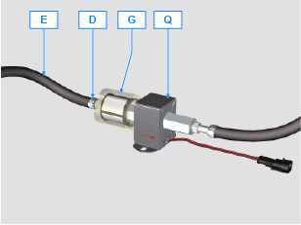
- Den neuen Filter G in die Pumpe Q einschrauben (Anzugsmoment 20 Nm ).  - Die Leitung E mit dem Filter G verbinden und mit der Schelle D befestigen. | 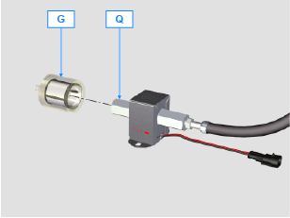
6.11.2 Einbau  - Den Kraftstoff-Filterträger H mit den Schrauben C am Kurbelgehäuse M befestigen (Anziehmoment 25 Nm ).  - Die Rohre B am Träger H anbringen.  - Die Rohre B mit den Rohrschellen A befestigen. | 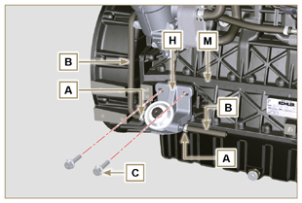  Abb. 6.76
- Die Dichtung N mit Kraftstoff schmieren.  - Die Patrone F am Träger D befestigen (Anziehmoment 17 Nm ).  - Die Dichtung J auf den Sensor E montieren und mit Kraftstoff schmieren.  - Den Sensor E am Träger F anschrauben (Anziehmoment 5 Nm ). | 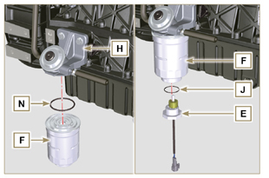  Abb. 6.77

Austausch des SCV-Ventils
Wichtig  - Vor dem Austauschverfahren sicherstellen, dass der Arbeitsbereich staubfrei ist (Teil X des Ventils B reagiert sehr empfindlich auf Feinstaub).  - Eine sorgfältige Reinigung ausführen und während dem Austauschverfahren jegliche Verunreinigung vermeiden. Vor dem Austausch den Außenbereich der Pumpe A sorgfältig reinigen. Während des Austauschverfahrens jeglichen Kontakt mit Teil X des Ventils vermeiden.  - Teil X des Ventils B mit Sprühöl schmieren.  - Vor dem austauschvorgang sicherstellen, dass der Zündschlüssel auf OFF gestellt ist.  - Das neue Ventil in derselben Position des vorherigen montieren. | 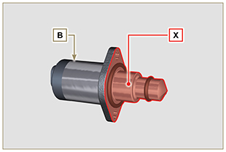  Fig. 6.78
6.12.1 Ausbau  1 - Den Verbinder C vom Ventil B trennen.  2 - Die Schrauben D lösen.  3 - Ventil B von der Pumpe A entfernen. | 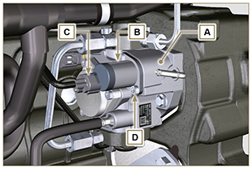  Fig. 6.79
6.12.2 Einbau  1 - Die mit Ventil B gelieferten Stiftschrauben E in die Befestigungsöffnungen der Pumpe A einfügen und die Dichtung F am Sitz der Pumpe A anbringen.  2 - Ventil B an der Pumpe A mithilfe der Stiftschrauben E als Positionierungsführung montieren.  3 - Stiftschrauben E entfernen und Ventil B mit den Schrauben D befestigen (Anzugsmoment 6 Nm).  4 - Das Ventil B mit den Schrauben D fixieren (Anziehmoment 10 Nm) . | 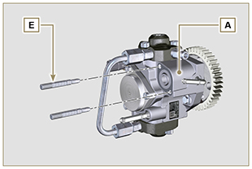  Fig. 6.80
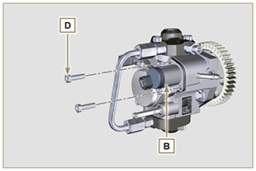  Fig. 6.81 | 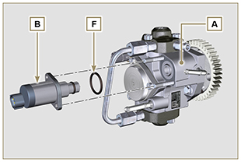  Fig. 6.82

